歩くスキー（クロスカントリースキー）確認表
(入所後の打合せ 有)
団体名 |  |  |  |  |  |  |  |  |  |  |  |  |  |  |  |  |  |  |  |  |  | 担当者
団体名 |  |  |  |  |  |  |  |  |  |  |  |  |  |  |  |  |  |  |  |  |  | 携帯番号
実施日時 |  |  | 月 |  | 日 |  |  | ( |  |  |  | ) |  | : |  | ～ |  |  | : |  |  | 参加者数
引率者数 |  |  |  |  |  |  | 待機者 |  |  |  | □無 □有 |  |  |  |  |  |  | 【待機者人数】 【待機場所】
活動のねらい
班編成  （目安3～6人） |  |  |  |  |  | 人 |  |  | × |  |  |  |  |  | 班 |  |  |  |  |  | 人 |  | × |  |  | 班 | 合計 |  | 班
 |  |  |  |  |  | 人 |  |  | × |  |  |  |  |  | 班 |  |  |  |  |  | 人 |  | × |  |  | 班 | 合計 |  | 班

●購入希望物品
携帯トイレ（使用時のみ支払い） | 個
※購入物品の金額については、利用申込書一式（プログラム教材・指導員申込書）をご確認ください。
※歩くスキー実施には1人につき500円集金します。
●貸出希望物品
歩くスキー用具一式 | 組 |  | ゼッケン【赤】 | 枚 |  | 無線機 | 台
スパッツ | 組 |  | ゼッケン【黄】 | 枚 |  | NO. | NO.
腕時計（最大25個） | 個 |  | ゼッケン【緑】 | 枚 |  | NO. | NO.
テンチョ（トイレ用） | 個 |  | ゼッケン【白】 | 枚 |  | NO.  ※コースに出る際は必須 | NO.
ガムテープ | 個 |  | 救急バッグ  ※団体での用意が難しいときは団体につき1個貸し出すことができます。 | □貸出し  □持参
【歩くスキーの服装・持ち物】
防寒と防水仕様の服装（上下セパレート式の雨具でもよい）またはスキーウェア
防寒着、防水用の手袋（綿のものは不可）、防寒用帽子、着替え（服、靴下等）、ハンドタオル
ゴーグル（サングラスでも可）、水筒、リュック
※複数の団体が同時にスキーを行っている日や研修指導員による指導を受ける際には、ゼッケンを必ず着用ください。

※団体担当者は、ここまで記入してください。

事前打合せ職員：

【集合時刻】
【集合場所】 つどいの広場 ／ 講堂 ／ 多目的ホール ／
【事前指導職員】
【研修指導員】 □無 □有
【活動場所】

コース全体図

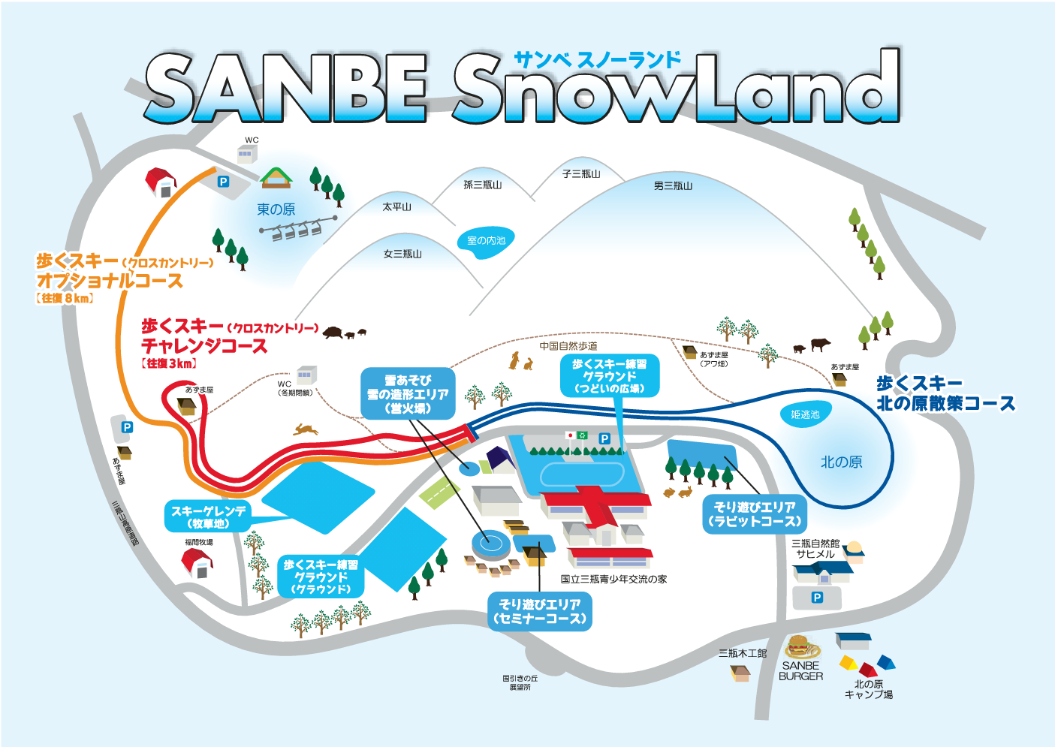
活動の流れ

① （団体担当者から説明）集合整列し、ねらいの確認、活動場所の確認等
② （交流の家職員から説明）用具の説明
③ 講堂下に移動し、用具の受け取り（職員の指示の下で行う。）
スパッツの装着→靴の装着→ストックを選ぶ→板を選ぶ
④ つどいの広場に集合（板とストックは装着せず、引きずらないように移動する。）
⑤ 準備運動
⑥ （交流の家職員から説明）板の装着の仕方・基本的な事項の説明
⑦ 歩くスキー開始
⑧ 歩くスキー終了・用具の返却
板とストックについた雪をしっかり落とし、元あった場所に返す。
靴を返す。（両方の靴ひもを一緒に結び、靴の中敷を半分出し、返却場所に置く。）
事務室からの貸出物品は、まとめて返却する。
事故発生の場合

【交流の家事務室】
（0854）86-0319
緊急を要する |  | 判断できない |  | 緊急を要しない
↓ |  | ↓ |  | ↓
１１９番・１１０番に通報（相談も可能） |  |  | → | 応急手当
↓ |  |  |  | ↓
（無線機や携帯電話で）交流の家に連絡

